ГОСТ 2.728-74

УДК 744:621.3:003.62:006.354 Группа Т52

МЕЖГОСУДАРСТВЕННЫЙ СТАНДАРТ

Единая система конструкторской документации

ОБОЗНАЧЕНИЯ УСЛОВНЫЕ ГРАФИЧЕСКИЕ В СХЕМАХ
Резисторы, конденсаторы

Unified system for design documentation. Graphical symbols in diagrams.
Resistors, capacitors

Постановлением Государственного комитета стандартов Совета Министров СССР от 26 марта 1974 г. № 692 дата введения установлена
01.07.75

Взамен ГОСТ 2.728-68, ГОСТ 2.729-68 в части п. 12 и ГОСТ 2.747-68 в части подпунктов 24, 25 таблицы

ИЗДАНИЕ (май 2002 г.) с Изменениями № 1, 2, утвержденными в августе 1980 г., июле 1991 г. (ИУС № 11-80, 10-91)

1. Настоящий стандарт устанавливает условные графические обозначения (обозначения) резисторов и конденсаторов на схемах, выполняемых вручную или автоматизированным способом во всех отраслях промышленности.
Стандарт полностью соответствует СТ СЭВ 863-78 и СТ СЭВ 864-78.
2. Обозначения резисторов общего применения приведены в табл. 1.

Таблица 1

Наименование | Обозначение
1. Резистор постоянный  Примечание. Если необходимо указать величину номинальной мощности рассеяния резисторов, то для диапазона от 0,05 до 5 В допускается использовать следующие обозначения резисторов, номинальная мощность рассеяния которых равна: | 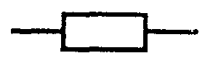
0,05 В | 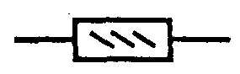
0,125 В | 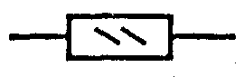
0,25 В | 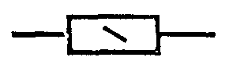
0,5 В | 
1 В | 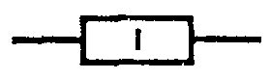
2 В | 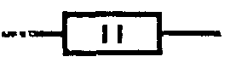
5 В | 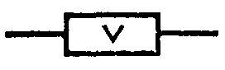
2. Резистор постоянный с дополнительными отводами:
а) одним симметричным | 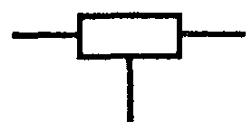
б) одним несимметричным | 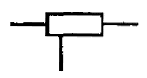
в) с двумя | 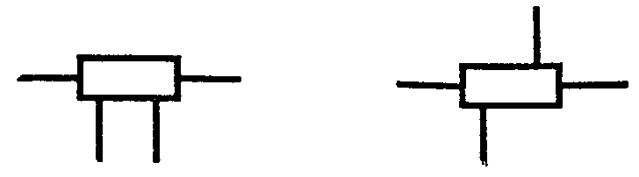
Примечание. Если резистор имеет более двух дополнительных отводов, то допускается длинную сторону обозначения увеличивать, например, резистор с шестью дополнительными отводами | 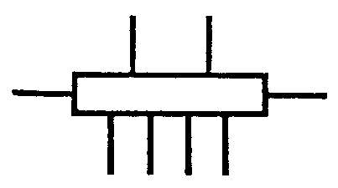
3. Шунт измерительный | 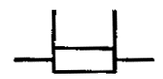
Примечание. Линии, изображенные на продолжении коротких сторон прямоугольника, обозначают выводы для включения в измерительную цепь
4. Резистор переменный | 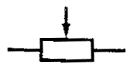
Примечания:  1. Стрелка обозначает подвижный контакт  2. Неиспользуемый вывод допускается не изображать | 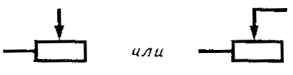
3. Для переменного резистора в реостатном включении допускается использовать следующие обозначения: | 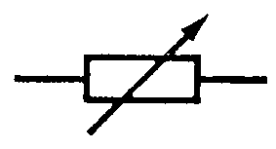
а) общее обозначение
б) с нелинейным регулированием | 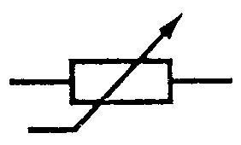
5. Резистор переменный с дополнительными отводами | 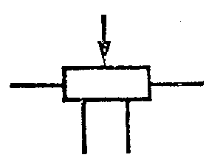
6. Резистор переменный с несколькими подвижными контактами, например, с двумя:
а) механически не связанными | 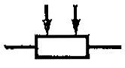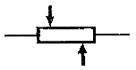
б) механически связанными | 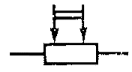
7. Резистор переменный сдвоенный | 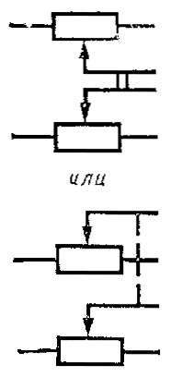
Примечание к пп. 4-7.  Если необходимо уточнить характер регулирования, то следует применять обозначения регулирования по ГОСТ 2.721-74; например, резистор переменный: | 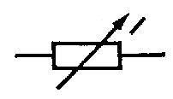
а) с плавным регулированием
б) со ступенчатым регулированием | 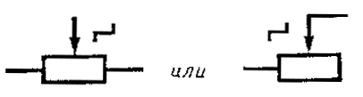
Для указания разомкнутой позиции используют обозначение, например, резистор с разомкнутой позицией и ступенчатым регулированием | 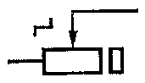
в) с логарифмической характеристикой регулирования | 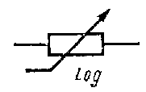
г) с обратно логарифмической (экспоненциальной) характеристикой регулирования | 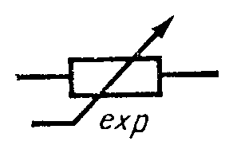
д) регулируемый с помощью электродвигателя | 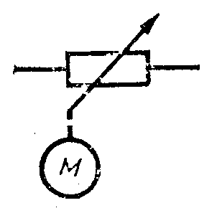
8. Резистор переменный с замыкающим контактом, изображенный:
а) совмещенно | 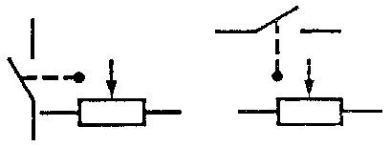
б) разнесенно  Примечания:  1. Точка указывает положение подвижного контакта резистора, в котором происходит срабатывание замыкающего контакта. При этом замыкание происходит при движении от точки, а размыкание - при движении к точке. | 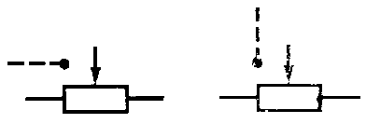
2. При разнесенном способе замыкающий контакт следует изображать  3. Точку в обозначениях допускается не зачернять | 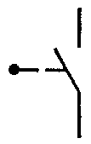
9. Резистор подстроечный | 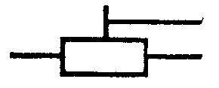  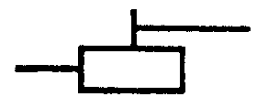
Примечания:
1. Неиспользуемый вывод допускается не изображать
2. Для подстроечного резистора в реостатном включении допускается использовать следующее обозначение | 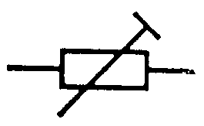
10. Резистор переменный с подстройкой | 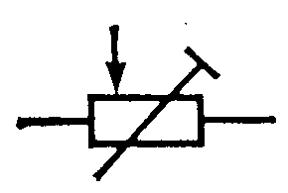
Примечание. Приведенному обозначению соответствует следующая эквивалентная схема:
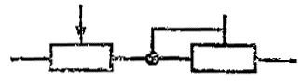
11. Тензорезистор:
а) линейный | 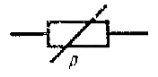
б) нелинейный | 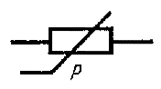
12. Элемент нагревательный | 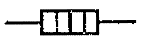
13. Терморезистор:
а) прямого подогрева  с положительным температурным коэффициентом | 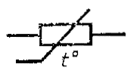
с отрицательным температурным коэффициентом | 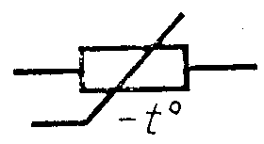
б) косвенного подогрева | 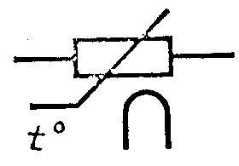
14. Bapистор | 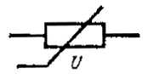

(Измененная редакция, Изм. № 1, 2).

3. Обозначения функциональных потенциометров, предназначенных для генерирования нелинейных непериодических функций, приведены в табл. 2.

Таблица 2

Наименование | Обозначение
1. Потенциометр функциональный однообмоточный (например, с профилированным каркасом) | 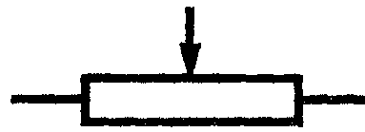
Примечание. Около изображения подвижного контакта допускается записывать аналитическое выражение для генерируемой функции, например, потенциометр для генерирования квадратичной зависимости | 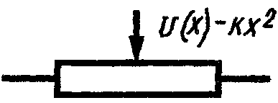
2. Потенциометр функциональный однообмоточный с несколькими дополнительными отводами, например, с тремя | 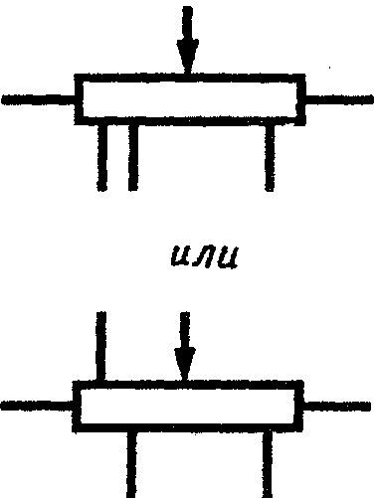
Примечания:
1. Линии, изображающие дополнительные отводы, должны делить длинную сторону обозначения на отрезки, приблизительно пропорциональные линейным (или угловым) размерам соответствующих участков потенциометра
2. Линия, изображающая подвижный контакт, должна занимать промежуточное положение относительно линий дополнительных отводов
3. Потенциометр функциональный многообмоточный, например, двухобмоточный, изображенный:
а) совмещенно | 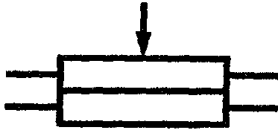
б) разнесенно | 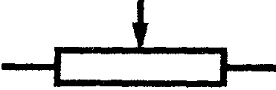
Примечание. Предполагается, что многообмоточный функциональный потенциометр конструктивно выполнен таким образом, что все обмотки находятся на общем каркасе, а подвижный контакт электрически контактирует одновременно со всеми обмотками | 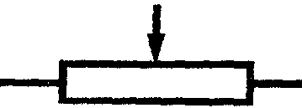
4. Потенциометр функциональный многообмоточный, например, трехобмоточный с двумя дополнительными отводами от каждой обмотки, изображенный: | 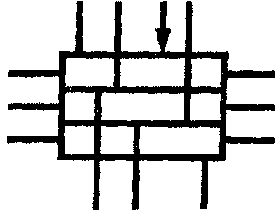
а) совмещенно
б) разнесенно | 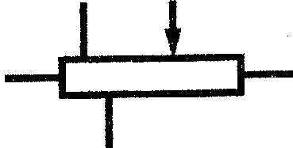  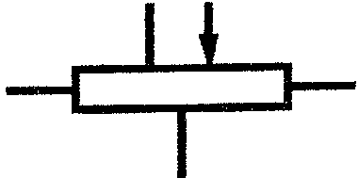  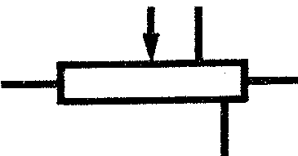
Примечание к пп. 3 и 4. При разнесенном изображении применяют следующие условности:  а) подвижный контакт следует показывать на обозначении каждой обмотки потенциометра;  б) линии механической связи между обозначениями подвижных контактов не изображают;  в) линию электрической связи, изображающую цепь подвижного контакта, допускается изображать только на одной из обмоток, например, двухобмоточный потенциометр с последовательно соединенными обмотками | 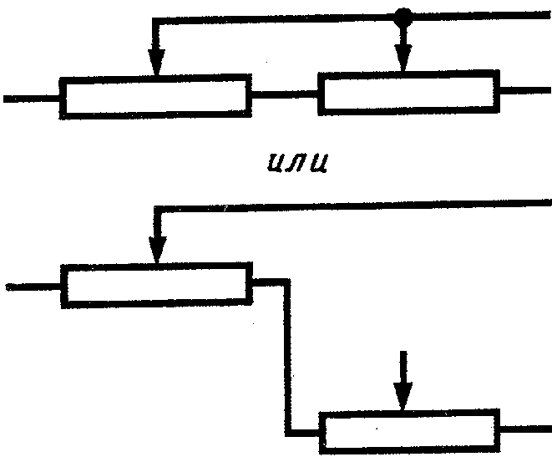

Примечание. Обозначения, установленные в табл. 2, следует применять для потенциометров, у которых подвижный контакт перемещается между двумя фиксированными (начальным и конечным) положениями. При этом конструктивное исполнение потенциометра может быть любым: линейным, кольцевым или спиральным (многооборотные потенциометры).

4. Обозначения функциональных кольцевых замкнутых потенциометров, предназначенных для циклического генерирования нелинейных функций, приведены в табл. 3.

Таблица 3

Наименование | Обозначение
1. Потенциометр функциональный кольцевой замкнутый однообмоточный (например, с профилированным каркасом) с одним подвижным контактом и двумя отводами | 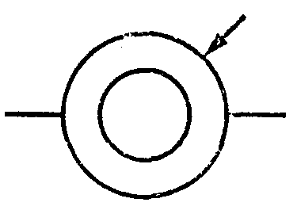
Примечание. Около изображения подвижного контакта допускается записывать аналитическое выражение для генерируемой функции, например, синусный потенциометр | 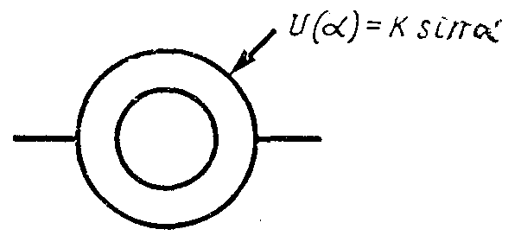
2. Потенциометр функциональный кольцевой замкнутый однообмоточный с несколькими подвижными контактами, например, с тремя: | 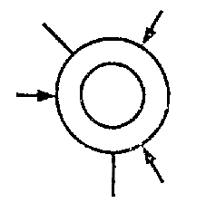
а) механически не связанными
б) механически связанными | 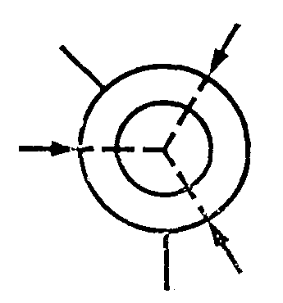
3. Потенциометр функциональный кольцевой замкнутый однообмоточный с изолированным участком | 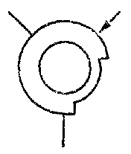
Примечание. На изолированном участке электрический контакт между обмоткой и подвижным контактом отсутствует
4. Потенциометр функциональный кольцевой замкнутый однообмоточный с короткозамкнутым участком | 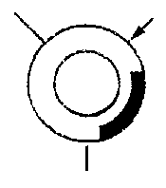
Примечания.
1. На короткозамкнутом участке потенциометра сопротивление равно нулю.
2. Кольцевой сектор, соответствующий короткозамкнутому участку, допускается не зачернять
5. Потенциометр функциональный кольцевой замкнутый многообмоточный, например, двухобмоточный с двумя отводами от каждой обмотки, изображенный: | 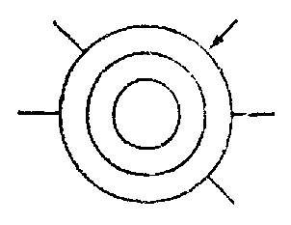
а) совмещенно
б) разнесенно | 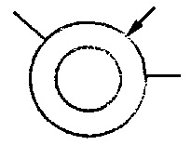
Примечания:  1. Предполагается, что многообмоточный функциональный потенциометр конструктивно выполнен таким образам, что все обмотки находятся на общем каркасе, а подвижный контакт электрически контактирует одновременно со всеми обмотками.  2. При разнесенном изображении действуют условности, установленные в примечании к п.п. 3 и 4 табл. 2 | 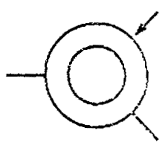

Примечание. Все угловые размеры в обозначениях (углы между линиями отводов, между подвижными механически связанными контактами, размеры и расположение секторов изолированных или короткозамкнутых участков) должны быть приблизительно равны соответствующим угловым размерам в конструкции потенциометров.

5. Обозначения конденсаторов приведены в табл. 4.

Таблица 4

Наименование | Обозначение
1. Конденсатор постоянной емкости | 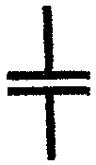
Примечание. Для указания поляризованного конденсатора используют обозначение | 
1а. Конденсатор постоянной емкости с обозначенным внешним электродом | 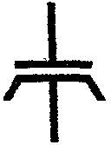
2. Конденсатор электролитический: | 
а) поляризованный
б) неполяризованный. | 
Примечание. Знак «+» допускается опускать, если это не приведет к неправильному пониманию схемы
3. Конденсатор постоянной емкости с тремя выводами (двухсекционный), изображенный: | 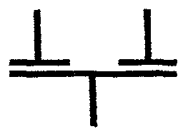
а) совмещенно
б) разнесенно | 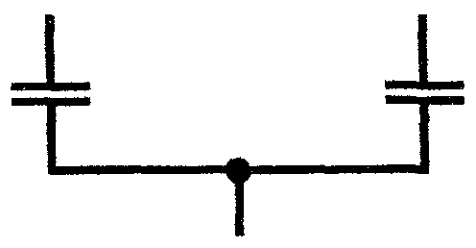
4. Конденсатор проходной | 
Примечание. Дуга обозначает наружную обкладку конденсатора (корпус)  Допускается использовать обозначение | 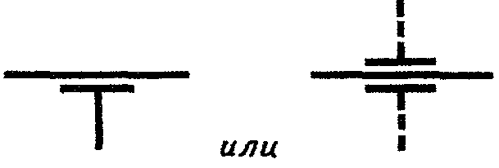
5. Конденсатор опорный. Нижняя обкладка соединена с корпусом (шасси) прибора | 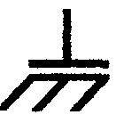
6. Конденсатор с последовательным собственным резистором | 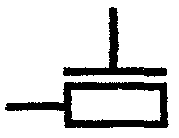
7. Конденсатор в экранирующем корпусе: | 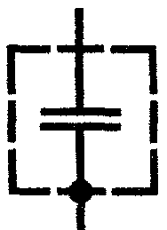
а) с одной обкладкой, соединенной с корпусом
б) с выводом от корпуса | 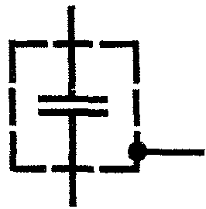
8. Конденсатор переменной емкости | 
9. Конденсатор переменной емкости многосекционный, например, трехсекционный | 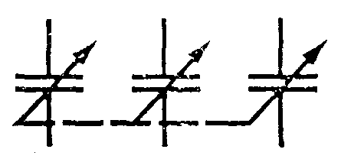
10. Конденсатор подстроечный | 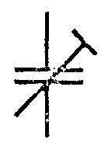
11. Конденсатор дифференциальный | 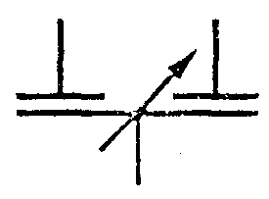
11а. Конденсатор переменной емкости двухстаторный (в каждом положении подвижного электрода С=С) | 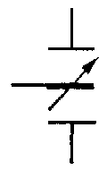
Примечание к пп. 8 - 11а. Если необходимо указать подвижную обкладку (ротор), то ее следует изображать в виде дуги, например | 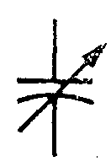
12. Вариконд | 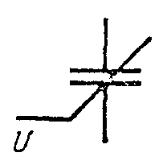
13. Фазовращатель емкостный | 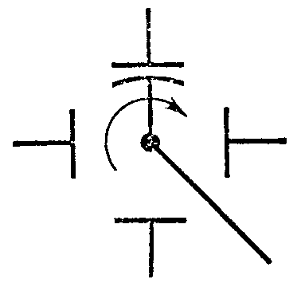
14. Конденсатор широкополосный | 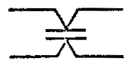
15. Конденсатор помехоподавляющий | 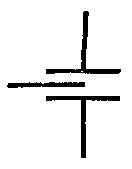

(Измененная редакция, Изм. № 1).

6. Условные графические обозначения резисторов и конденсаторов для схем, выполнение которых при помощи печатающих устройств ЭВМ установлено стандартами Единой системы конструкторской документации, приведены в табл. 5.

Таблица 5

Наименование | Обозначение | Отпечатанное обозначение
1. Резистор постоянный, изображенный:
а) в горизонтальной цепи | 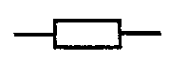 | 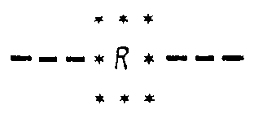
б) в вертикальной цепи | 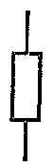 | 
2. Конденсатор постоянной емкости, изображенный:
а) в горизонтальной цепи | 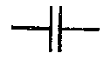 | 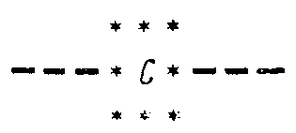
б) в вертикальной цели | 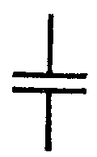 | 
3. Конденсатор электролитический поляризованный изображенный:
а) в горизонтальной цепи | 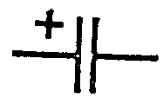 | 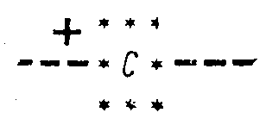
б) в вертикальной цепи | 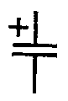 | 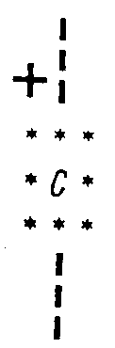

Примечание. Линии электрической связи - по ГОСТ 2.721.-74.

(Измененная редакция, Изм. № 2).

7. Размеры условных графических обозначений приведены в табл. 6.
Все геометрические элементы условных графических обозначений следует выполнять линиями той же толщины, что и линии электрической связи.

Таблица 6

Наименование | Обозначение
1. Резистор постоянный | 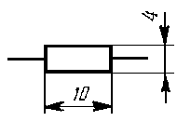
2. Резистор постоянный с дополнительными отводами:
а) одним | 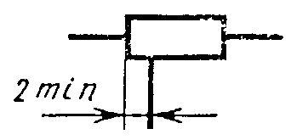
б) с двумя | 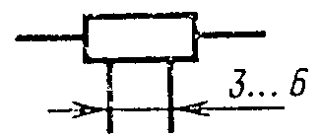
3. Резистор переменный | 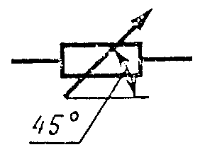
4. Резистор переменный с двумя подвижными контактами | 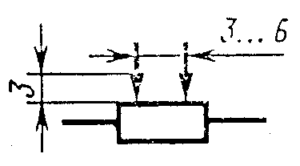
5. Резистор подстроечный | 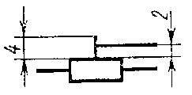
6. Потенциометр функциональный | 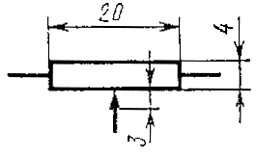
7. Потенциометр функциональный кольцевой замкнутый:
а) однообмоточный | 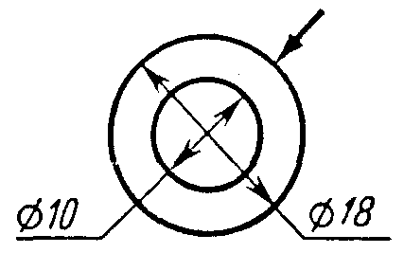
б) многообмоточный, например, двухобмоточный | 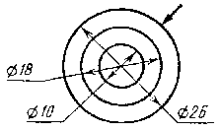
8. Потенциометр функциональный кольцевой замкнутый с изолированным участком | 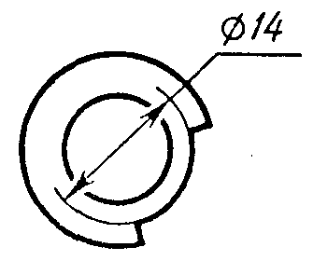
9. Конденсатор постоянной емкости | 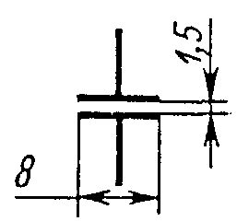
10. Конденсатор электролитический | 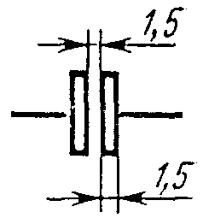
11. Конденсатор опорный | 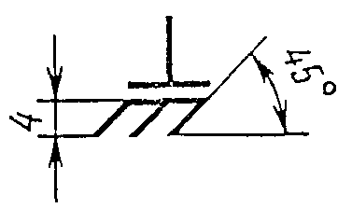
12. Конденсатор переменной емкости | 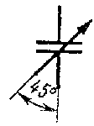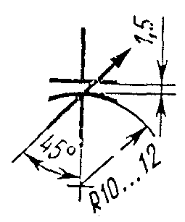
13. Конденсатор проходной | 